Vom 2. Mai bis zum 8. Juli können Münchner BürgerInnen kostenlos E-Bikes von Scott und Bergamont testen
Große E-Bike-Aktion in München

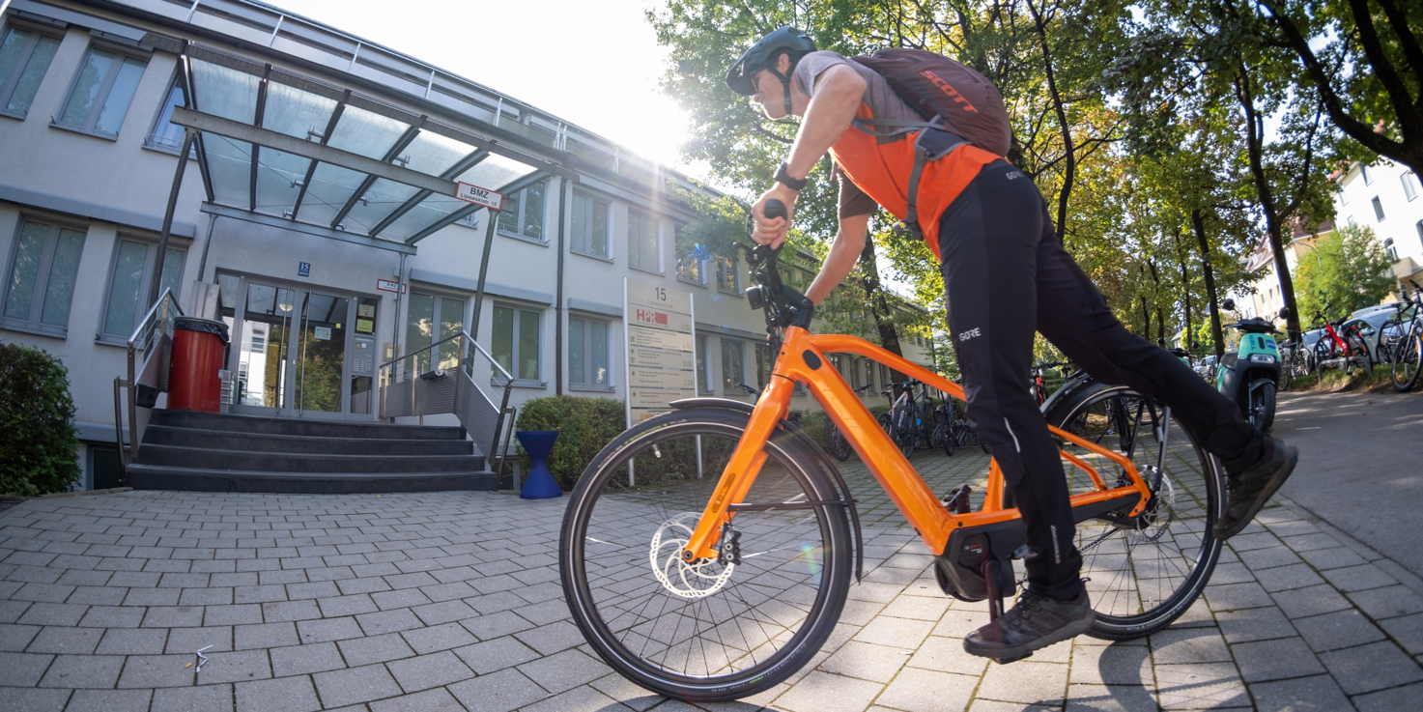

Mit der Aktion „Tausche Autoschlüssel gegen E-Bike“ möchte der Fahrradhersteller Scott aktiv den Mobilitätswandel gestalten. Interessierte BewohnerInnen von München können ab dem 02. Mai symbolisch ihren Autoschlüssel abgeben und dafür zehn Tage lang ein E-Bike nutzen. Die Teilnahme ist kostenlos, die Räder können einfach unter www.ebike-muenchen.com reserviert werden.

München war 2021 die staureichste Stadt Deutschlands. Ganze 79 Stunden verloren durchschnittliche FahrerInnen im vergangenen Jahr im stehenden Verkehr. Das ist nicht nur ärgerlich, sondern kostet richtig Geld: 740 Euro Staukosten fallen im Jahr an – pro Kopf. Dazu kommt die extrem angespannte Parkplatzsituation, die PendlerInnen und BewohnerInnen enorm belastet. Da liegt die Nutzung alternativer Fortbewegungsmittel nahe – nicht zuletzt auch vor dem Hintergrund der aktuell stark steigenden Spritpreise.

Autoschlüssel gegen E-Bike: Neue Mobilität, für eine grüne Zukunft
Die Kampagne „Tausche Autoschlüssel gegen E-Bike“ gibt den MünchnerInnen die Möglichkeit, ein Elektrofahrrad oder Elektro-Lastenrad für einen Zeitraum von zehn Tagen kostenlos zu testen. Weniger Stau, weniger Lärm, weniger Abgase, weniger Kosten und keine Parkplatzsuche sind die klaren Vorteile für alle TeilnehmerInnen während der Aktion. Doch das Projekt soll auch ein Wegweiser für die Zukunft sein und ein Bewusstsein für alternative Konzepte von urbaner Mobilität schaffen.

„Ein E-Bike ist sicher für viele interessant – doch der Verzicht aufs Auto ist nicht leicht und immer mit Fragen verbunden. Mit unserer Aktion „Tausche Autoschlüssel gegen E-Bike“ geben wir den EinwohnerInnen in München die Möglichkeit, den Umstieg einfach einmal auszuprobieren. Wir wollen mit dem Projekt aber auch zum Nachdenken anregen und einen langfristigen Effekt erzielen – damit möchten wir unseren Beitrag zur Mobilität von morgen leisten“, so Julian Oswald, Marketing Manager bei Scott Sports.

An der Aktion können alle interessierten MünchnerInnen teilnehmen. Die Buchung funktioniert online: Ab sofort können die hochwertigen E-Bikes oder E-Lastenräder von Scott und Bergamont unter www.ebike-muenchen.com für zehn Tage reserviert werden. Insgesamt stehen 14 verschiedene Modelle bereit, der Aktionszeitraum läuft vom 02. Mai bis zum 08. Juli. Die Abholung der Räder erfolgt im Showroom der Marke Scott in München-Garching. Auf der Webseite stehen außerdem viele weitere Hintergrundinformationen zu den Bikes und zur Aktion zur Verfügung.

Pilotprojekt in Baiersbronn: E-Bikes als Teil des Mobilen Wandels
Grüne, lebenswerte Städte, Ortschaften mit weniger Abgasen und Autolärm, dafür mit gesunden, glücklichen Bewohnern – das ist die Vision von Scott und den Partnern der Aktion. Dabei können E-Bikes eine wichtige Rolle spielen. Das haben Scott und die Gemeinde Baiersbronn im Schwarzwald schon im vergangenen Jahr bewiesen. Dort wurde die Aktion „Tausche Autoschlüssel gegen E-Bike“ erstmalig durchgeführt und wissenschaftlich von der Hochschule Karlsruhe begleitet. Das Ergebnis beeindruckt: Vor dem Test haben die Baiersbronner im gleichen Zeitraum 4.150 km mit dem Auto zurückgelegt, während der E-Bike-Aktion waren es mit 4.027 km fast genauso viel. Aber von den gefahrenen Kilometern wurden 2.873 (72%) km mit dem E-Bike zurückgelegt. Das beweist: Das Auto konnte zum großen Teil vom E-Bike ersetzt werden. Unterm Strich standen jede Menge Spaß und die Einsparung von mehr als 500 Kilogramm CO2! Professor Riehl von der Hochschule Karlsruhe berechnet den Impact, den der Umstieg vom Auto aufs E-Bike in einer großen Stadt wie München theoretisch haben könnte:

„Würden alle AutofahrerInnen von München, wie in Baiersbronn, 72 Prozent der gefahrenen Kilometer auf E-Bikes zurücklegen, entspräche das 15.005.635 Kilometern pro Tag – dank E-Bikes aber nur noch 60 Tonnen statt mehr als 3.800 Tonnen CO2 pro Tag!“

Über SCOTT Sports:
SCOTT ist eine internationale Sportmarke mit globalem Ansatz, die Bike-, Wintersport-, Running-, Motosport- und Outdoor-Produkte entwickelt, vermarktet und vertreibt. Zum Brand Portfolio gehören Syncros, Bergamont, Avanti, Malvern Star, Bold Cycles, Dolomite, Powderhorn, Bach und Lizard. R&D, Marketing und Vertrieb werden vom Hauptsitz in Givisiez, Schweiz, gesteuert. SCOTT beschäftigt weltweit mehr als 1000 Mitarbeiter und ist in mehr als 100 Märkten aktiv.

